 |  |  |  | Т А Б Л И Ц А |  | 
 | Результатов игр первого тура соревнований Первенства России
по мини-футболу среди женских
студенческих и любительских команд
(первая лига) сезон 2018-2019 года
Зона «Сибирь»
г. Красноярск
с\з СФУ
 |  | 25 - 27 января 2019г.

№ | Команда | 1 | 2 | 3 | 4 | В | Н | П | Мячи | Очки
 | СФУ  г. Красноярск |  | 5-0  3 | 5-1  3 | 7-0  3 | 3 | 0 | 0 | 17-1  +16 | 9
 | «Сибирячка-КГПУ-Тотем»  г. Красноярск | 0-5  0 |  | 2-1  3 | 5-3  3 | 2 | 0 | 1 | 7-9  -2 | 6
 | «Рассвет»  г. Красноярск | 1-5  0 | 1-2  0 |  | 8-0  3 | 1 | 0 | 2 | 10-7  +3 | 3
 | СибГУ  г. Красноярск | 0-7  0 | 3-5  0 | 0-8  0 |  | 0 | 0 | 3 | 3-20  -17 | 0

Лучшие бомбардиры тура:
4 гола - Жукова В. (Рассвет),
Белова А. (СКТ),
Климчанина М. (СФУ).

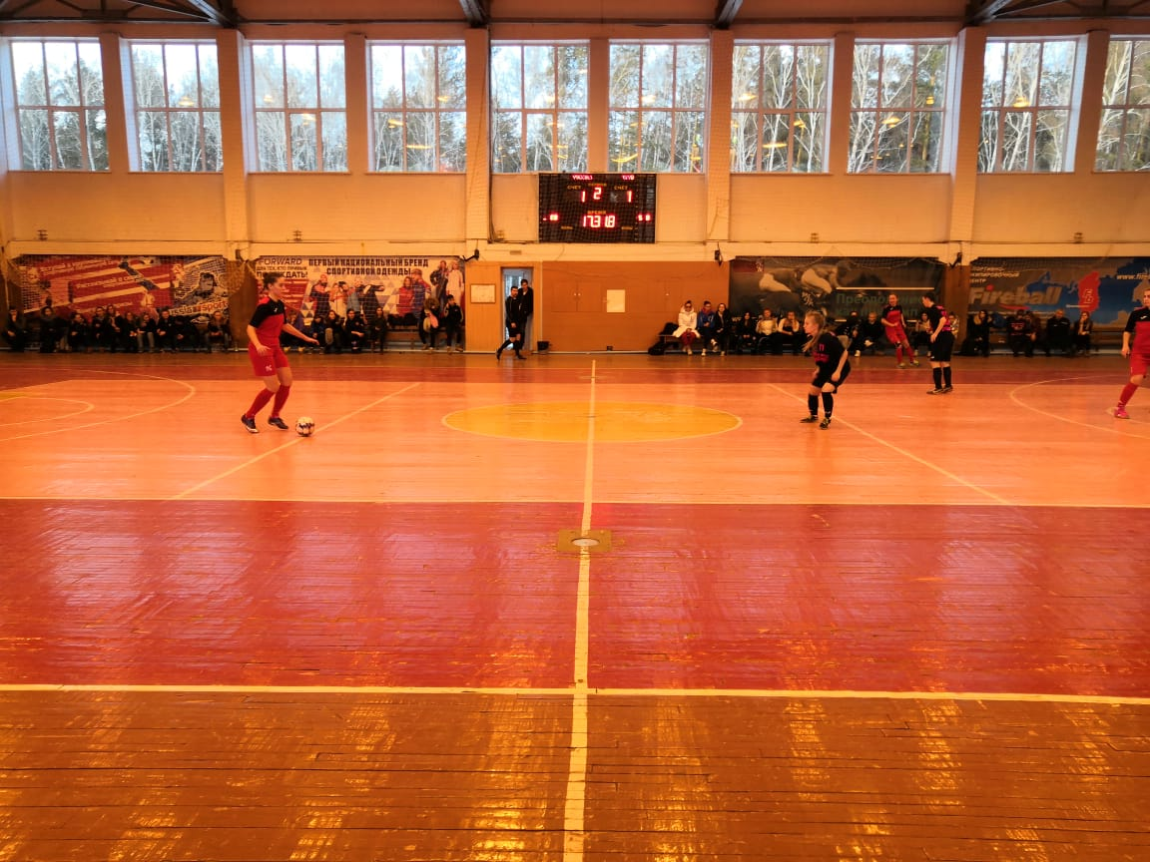
я

